Результаты опроса о выпускниках школ
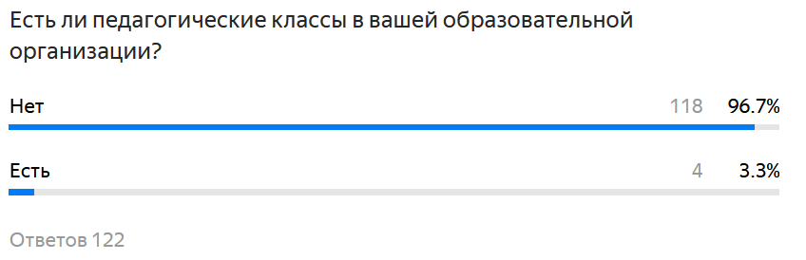
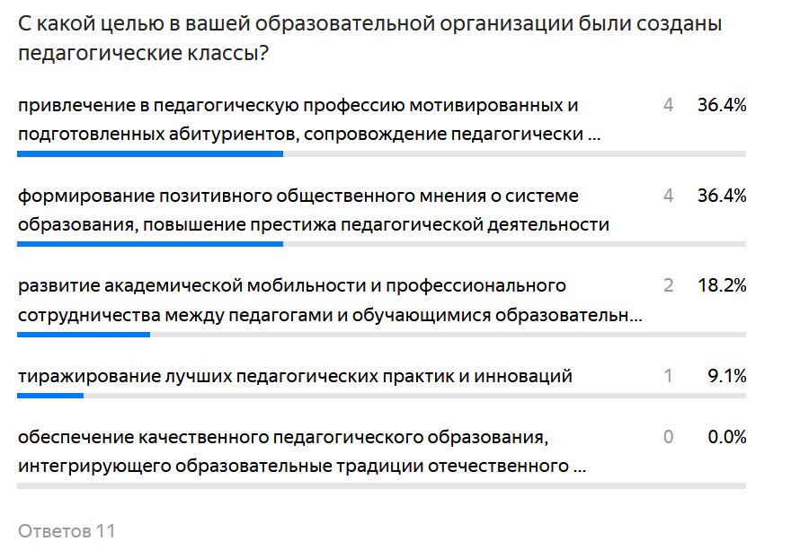

Вопрос | Число человек | Ответов  образовательных организаций
Сколько учеников обучается в профильных педагогических классах? | 83 | 4
Сколько выпускников педагогических классов поступило в профильные учебные заведения в 2021 году? | 9 | 4
Сколько выпускников педагогических классов поступило в профильные учебные заведения в 2022 году? | 13 | 4
Сколько выпускников педагогических классов ПЛАНИРУЕТ поступить в профильные учебные заведения в 2023 году? | 24 | 4
Сколько учеников выбрало для сдачи ЕГЭ предмет "Физика" в 2021-2022 учебном году | 446 | 122
Сколько учеников выбрало для сдачи ЕГЭ предмет "Физика" в 2022 -2023 учебном году? | 416 | 122
Сколько учеников в 2021-2022 уч.году приняло участие в РЕГИОНАЛЬНЫХ олимпиадах по физике? | 207 | 122
Сколько учеников в 2021-2022 уч.году приняло участие в ВСЕРОССИЙСКИХ олимпиадах по физике? | 133 | 122
Сколько учеников в 2021-2022 уч.году приняло участие в МЕЖДУНАРОДНЫХ олимпиадах по физике? | 7 | 122
Сколько учеников в 2022-2023 уч.году приняло участие в РЕГИОНАЛЬНЫХ олимпиадах по физике? | 222 | 122
Сколько учеников в 2022-2023 уч.году приняло участие в ВСЕРОССИЙСКИХ олимпиадах по физике? | 136 | 122
Сколько учеников в 2022-2023 уч.году приняло участие в МЕЖДУНАРОДНЫХ олимпиадах по физике? | 6 | 122
Какой средний бал по предмету "Физика" у выпускников вашей общеобразовательной организации в 2021-2022 уч. году? | 32,8 | 122
Какой средний бал по предмету "Физика" у выпускников вашей общеобразовательной организации ПРОГНОЗИРУЕТСЯ в 2022-2023 уч. году? | 28,7 | 122
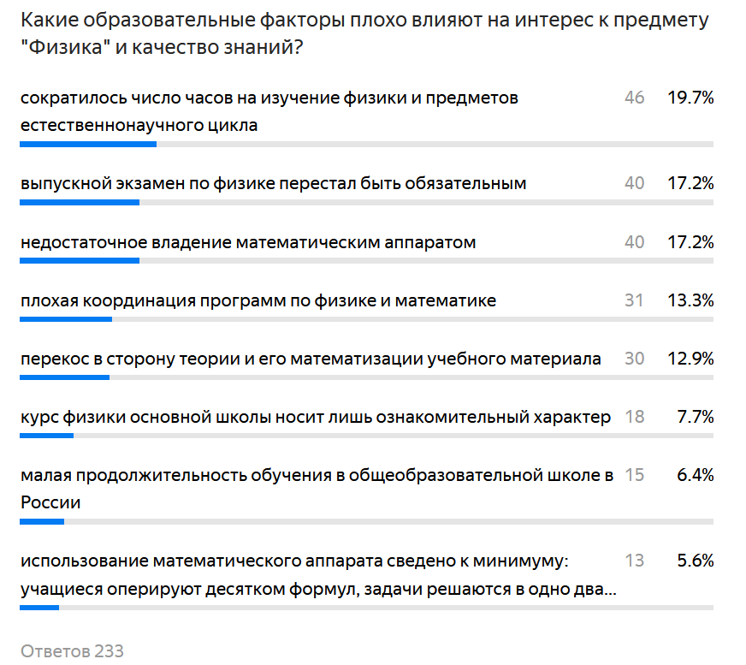

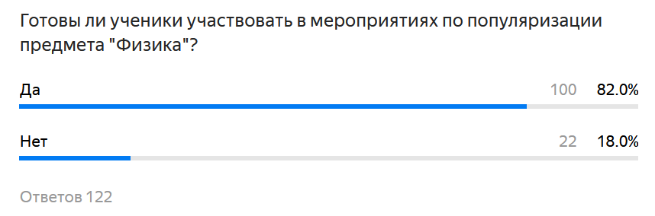

Какие вузы предпочитают ваши выпускники для дальнейшего обучения (по данным 122 ответов) | Выбрано в ответах
МГТУ им Н. Э. Баумана | 3
Московский государственный университет имени М.В.Ломоносова | 2
Национальный исследовательский университет "Высшая школа экономики" | 4
ПГАУ | 22
ПГУ | 115
ПГУАС | 23
Педагогический университет г. Саранск | 1
ПензГТУ | 17
Пензенский артиллерийский инженерный институт | 7
Пензенский филиал финансового университета при Правительстве РФ | 1
РАНХиГС при Президенте РФ | 6
РГУ нефти и газа (Москва) | 1
Российский государственный университет нефти и газа (национальный исследовательский университет) имени И.М. Губкина | 1
Российский технологический университет (Московский институт радиотехники, электроники и автоматики) | 1
Рязанское высшее военное училище | 1
Самарский государственный медицинский университет | 4
Саратовская государственная юридическая академия | 3
Саратовский государственный университет имени Н.Г. Чернышевского | 1
СГАУ им. С.П. Королева | 1
СГЮА | 2
СПБГУ | 1
ФГБОУ ВО «Ивановская пожарно-спасательная академия ГПС МЧС России», г.Иваново. | 1
ФГБОУ ВО «Московский государственный лингвистический университет»», г.Москва. | 2
ФГБОУ ВО «Московский институт радио, электроники и автоматики - Российский технологический университет», г.Москва. | 1
ФГБОУ ВО «Национальный исследовательский Мордовский государственный университет им. Н.П. Огарёва», г.Саранск. | 1
ФГБОУ ВО «Национальный исследовательский ядерный университет «Московский инженерно-физический институт», г.Москва. | 1
ФГБОУ ВО «Самарский национальный исследовательский университет имени академика С.П.Королева», г.Самара. | 1
ФГБОУ ВО «Саратовская государственная юридическая академия», г.Саратов. | 1
ФГБОУ ВО «Саратовский военный ордена Жукова Краснознаменный институт войск национальной гвардии Российской Федерации», г.Саратов. | 1
Финансовый университет при правительстве Российской Федерации | 3

Какие направления подготовки предпочитают ваши выпускники для дальнейшего обучения | Выбрано
Английский язык | 1
Архитектура и дизайн | 3
биология | 1
Военное дело | 6
Вычислительная техника | 1
Гуманитарное | 17
Дизайн | 2
Естественно-научное | 5
журналистика | 1
Защита информации | 1
Здравоохранение и медицинские науки | 2
Инженерное дело, технологии и технические науки | 43
Институт экономики и управления. | 1
Информатика и вычислительная техника | 14
Информационная безопасность | 4
Информационные системы и технологии | 12
Историко-филологический | 2
культура и искусство | 1
Лингвистика | 4
математические и естественные науки | 5
Машиностроение, транспорт и энергетика | 2
Медицина | 34
Менеджмент | 4
науки об обществе, гуманитарное направление | 4
образование и педагогические науки | 33
Правоохранительная деятельность | 5
Прикладная информатика | 3
Программная инженерия | 4
Психология | 3
Реклама и связи с общественностью. | 2
Сельское хозяйство и сельскохозяйственные науки | 3
Социально-гуманитарное | 1
Социально-экономическое | 1
социально-экономическое направление | 1
Строительство | 3
Факультет иностранных языков. | 1
Факультет пожарной безопасности. | 1
Факультет промышленных технологий, электроэнергетики и транспорта. | 1
Факультет экономических и социальных наук. | 1
физико-математический | 2
филология | 1
химия | 1
Экономика | 14
Юриспруденция | 28
Всего | 279

Выпускников по данным 122 ответов | Выпускников
Всего выпускников школ в 2020-2021 уч. году | 2576
Всего выпускников школ в 2021-2022 уч. году | 2439
Всего выпускников школ в 2022-2023 уч. году (прогноз) | 2369
Сколько выпускников поступило в вузы Пензенской области в 2020-2021 уч. году | 1523
Сколько выпускников поступило в вузы Пензенской области в 2021-2022 уч. году | 1453
Сколько выпускников поступило в вузы за пределами Пензенской области в 2020-2021 уч. году | 640
Сколько выпускников поступило в вузы за пределами Пензенской области в 2021-2022 уч. году | 630

Направления подготовки высшего образования,  выбранные выпускниками 116 образовательных организаций | 2020-2021 уч. год |  | 2021-2022 уч. год |  | 2022-2023уч. год (прогноз)
 | человек | % | человек | % | человек | %
Гуманитарные науки | 284 | 14,0% | 275 | 14,4% | 311 | 15,8%
Здравоохранение и медицинские науки | 285 | 14,0% | 250 | 13,1% | 291 | 14,8%
Инженерное дело, технологии и технические науки | 639 | 31,4% | 622 | 32,5% | 602 | 30,6%
Искусство и культура | 59 | 2,9% | 52 | 2,7% | 51 | 2,6%
Математические и естественные науки | 196 | 9,6% | 206 | 10,8% | 170 | 8,6%
Науки об обществе | 245 | 12,1% | 247 | 12,9% | 278 | 14,1%
Образование и педагогические науки | 206 | 10,1% | 174 | 9,1% | 187 | 9,5%
Сельское хозяйство и сельскохозяйственные науки | 118 | 5,8% | 87 | 4,5% | 78 | 4,0%
ВСЕГО | 2032 |  | 1913 |  | 1968

